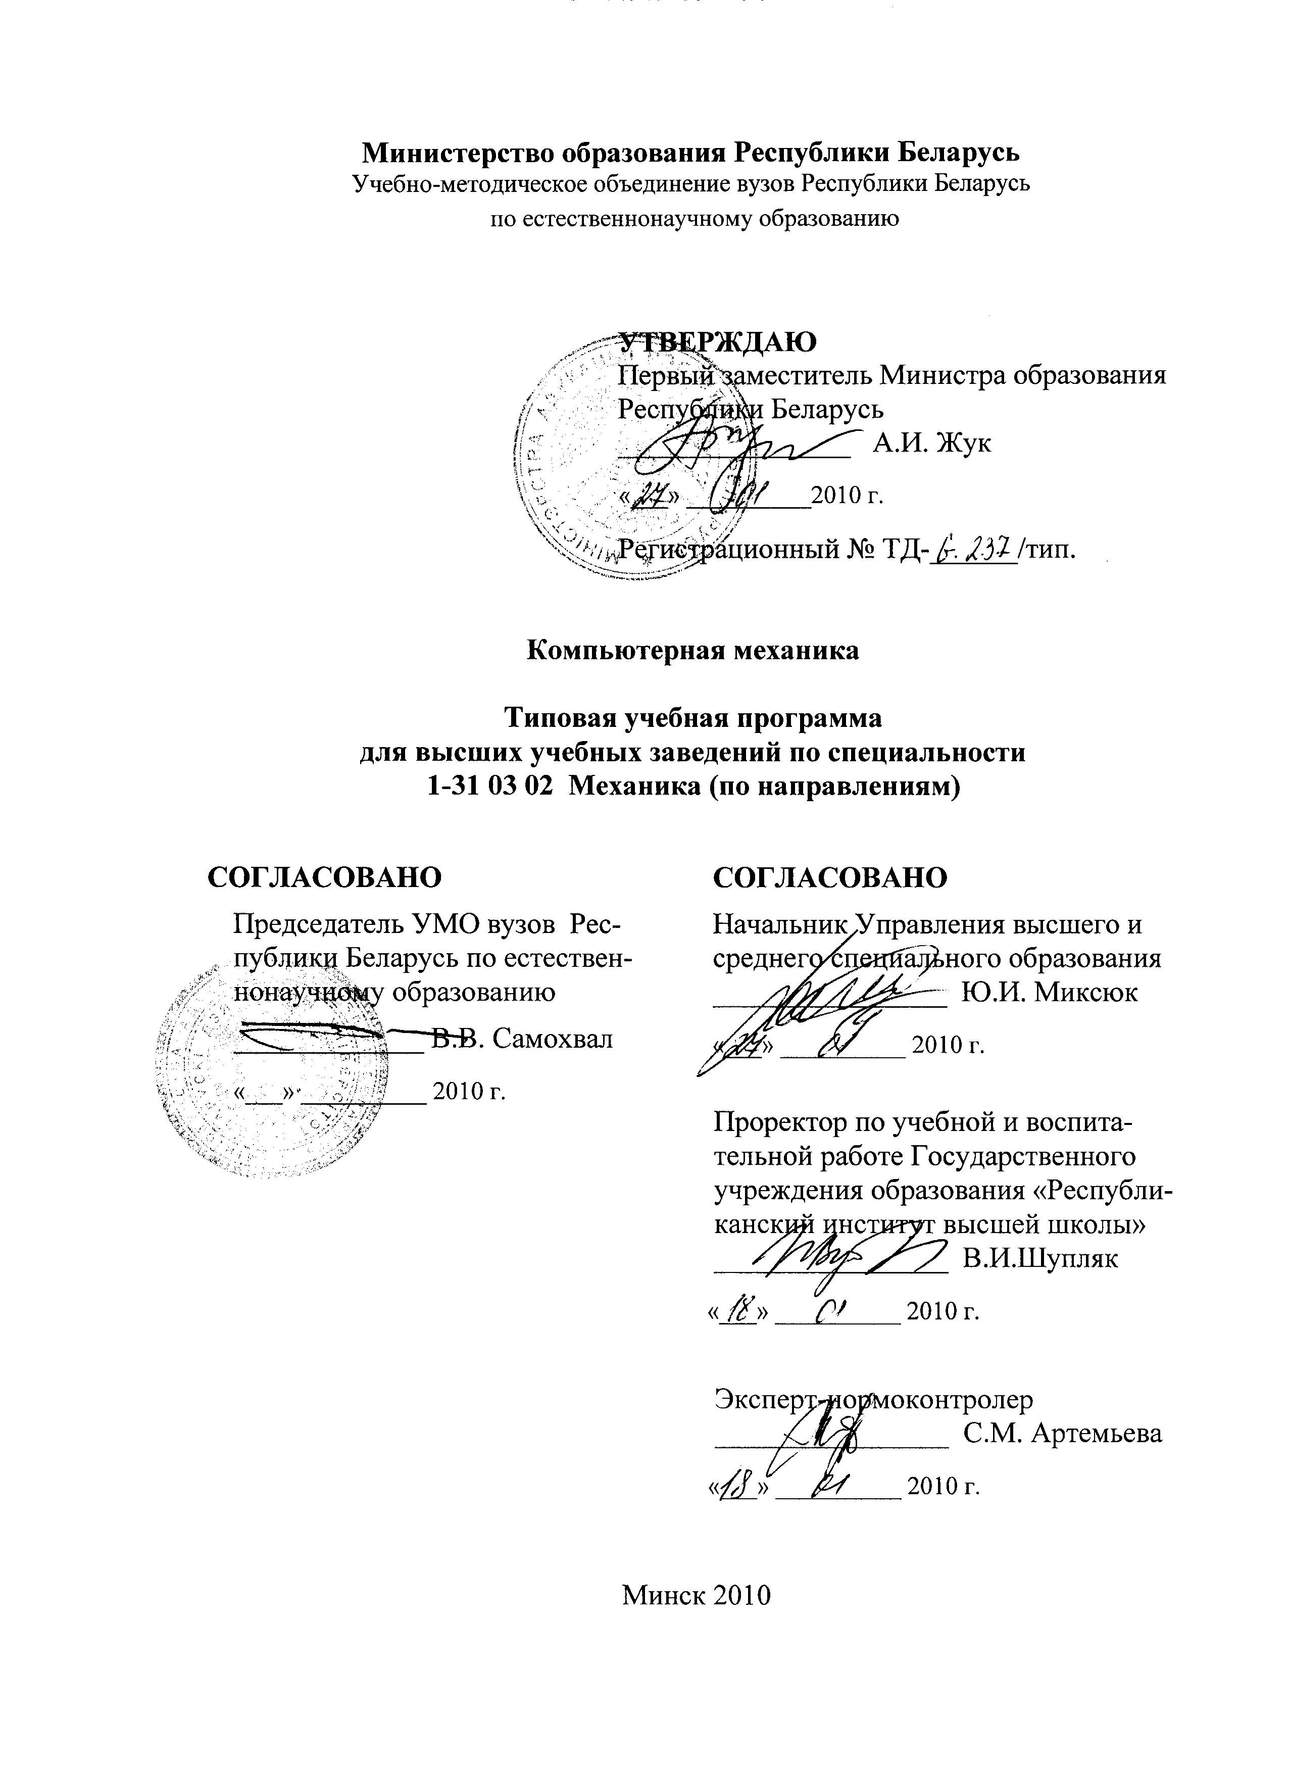
Министерство образования Республики Беларусь
Учебно-методическое объединение вузов Республики Беларусь
по естественнонаучному образованию

УТВЕРЖДАЮ
Первый заместитель Министра образования
Республики Беларусь
________________ А.И. Жук

«___» __________2010 г.

Регистрационный № ТД-______/тип.

Компьютерная механика

Типовая учебная программа
для высших учебных заведений по специальности
1-31 03 02 Механика (по направлениям)

СОГЛАСОВАНО  Председатель УМО вузов Республики Беларусь по естественнонаучному образованию  _____________ В.В. Самохвал  «___» __________ 2010 г. | СОГЛАСОВАНО  Начальник Управления высшего и среднего специального образования  ________________ Ю.И. Миксюк  «___» __________ 2010 г.  Проректор по учебной и воспитательной работе Государственного учреждения образования «Республиканский институт высшей школы»  ________________ В.И.Шупляк  «___» __________ 2010 г.  Эксперт-нормоконтролер  ________________ С.М. Артемьева  «___» __________ 2010 г.

Минск 2010

СоставителЬ:
Громыко Олег Владимирович, доцент кафедры теоретической и прикладной механики Белорусского государственного университета, кандидат технических наук, доцент.

Рецензенты:
Докукова Наталья Анатольевна, заведующая кафедрой информатизации профессионального образования Учреждения образования «Республиканский институт профессионального образования», кандидат физико-математических наук, доцент.

Харитончик Сергей Владимирович, директор Республиканского компьютерного Центра машиностроительного профиля Государственного Научного Учреждения «Объединенный институт машиностроения» Национальной академии наук Беларуси, кандидат технических наук, доцент

РЕКОМЕНДОВАНА К УТВЕРЖДЕНИЮ В КАЧЕСТВЕ ТИПОВОЙ:
Кафедрой теоретической и прикладной механики Белорусского государственного университета
(протокол № 8 от 05 марта 2009 г.);
Научно-методическим советом Белорусского государственного университета
(протокол № 2 от 20 марта 2009 г.);
Научно-методическим советом по математике и механике Учебно-методического объединения вузов Республики Беларусь по естественнонаучному образованию
(протокол № 3 от 30 марта 2009 г.);

Ответственный за выпуск: Громыко Олег Владимирович

ПОЯСНИТЕЛЬНАЯ ЗАПИСКА

Актуальность изучения учебной дисциплины «Компьютерная механика»

С развитием науки и техники узкоспециальные знания довольно быстро устаревают. Для решения возникающих принципиально новых актуальных задач научные работники и инженеры обязательно должны обладать, помимо необходимой способности к доучиванию и переучиванию, хорошей подготовкой в области фундаментальных наук и их компьютерных приложений. Это требует постоянного всестороннего совершенствования вузовского образования. Наиболее перспективный путь лежит именно в повышении значимости общенаучных и прикладных дисциплин в учебных планах подготовки будущих научных работников и инженеров, в совершенствовании преподавания таких фундаментальных дисциплин, как физика, математика и механика, их компьютерных приложений.
Курс «Компьютерная механика» посвящен обучению студентов компьютерному моделированию инженерных конструкций и физических процессов, решению соответствующих задач на основе современных прикладных систем (пакетов) автоматизированного инженерного анализа (САЕ). Его изучение предусматривает также ознакомление с аналитическими и численными методами решения задач механики технических систем, положенными в основу прикладных систем автоматизированного инженерного анализа, обучение методам анализа механики технических систем.
Полученные студентами при изучении курса «Компьютерная механика» знания могут быть использованы при выполнении курсовых работ и проектов, дипломном проектировании и в творческой деятельности, решении практических задач механики для нужд машиностроения, приборостроения и других отраслей науки и техники.
Как прикладная дисциплина «Компьютерная механика» является приложением таких дисциплин как сопротивление материалов и основы строительной механики, механика сплошной среды, теоретическая механика. Она также служит средством воспитания у будущих специалистов необходимых творческих навыков к построению математических моделей происходящих в природе и технике процессов, к выработке способностей к научным обобщениям и выводам.

Цели и задачи учебной дисциплины

Цель курса «Компьютерная механика» - повышение уровня профессиональной компетентности в решении проблем механики в различных сферах инженерной, научно-исследовательской и иной трудовой деятельности.
Программа составлена в соответствии с требованиями образовательного стандарта по специальности 1-31 03 02 «Механика» и рассчитана, как правило, на изучение дисциплины в шестом семестре. Дисциплина изучается за счет часов вузовского компонента цикла естественнонаучных дисциплин в количестве 136 аудиторных часов. Курс имеет общенаучную и профессиональную направленность.
Общенаучная направленность состоит в том, что студенты знакомятся с современными методами и приемами решения задач сопротивления материалов и строительной механики.
Задачей курса является подготовка высококвалифицированных специалистов, способных ставить и решать задачи из различных областей прочности, жесткости, устойчивости и колебаний элементов конструкций.
Учебно-воспитательный процесс при изучении курса сопротивления материалов и основ строительной механики должен быть организован таким образом, чтобы он давал возможность будущему специалисту:

- сформировать установку на творческую профессиональную деятельность;
- развить профессиональное мышление, которое обеспечило бы будущему специалисту возможность свободно оперировать профессиональными знаниями, видеть проблемы и пути их решения в самостоятельной практической деятельности, выбирать оптимальные пути их решения и методы их осуществления;
- воспитывать в себе активную профессиональную позицию, умение вырабатывать и обосновывать свой подход в решении задач.

Требования к уровню усвоения содержания учебной дисциплины

Выпускник должен
знать:
- аналитические и численные методы решения задач механики технических систем, положенные в основу прикладных систем автоматизированного инженерного анализа (САЕ),
- основы метода конечных элементов (МКЭ) и особенности программной реализации МКЭ для персональных ЭВМ,
- основные принципы компьютерного моделирования инженерных конструкций и физических процессов и этапы решения соответствующих задач;
- современные прикладные системамы автоматизированного инженерного анализа для персональных ЭВМ: ANSYS, MSC/NASTRAN, Patran, Adams, VisualNastran, Pro/Engineer (Pro/Mechanica), SolidWorks, AutoCAD, CATIA, COSMOS Works (COSMOS/M), Invention Machine, TechOptimizer и др.
- алгоритмы, методы и принципы генерации компьютерных моделей и порядок решения задач и анализа полученных результатов в пакетах компьютерной механики ANSYS, MSC/NASTRAN, Adams, VisualNastran
уметь:
- составлять расчетные модели деталей, элементов и узлов машин и механизмов
- разрабатывать компьютерные модели деталей, узлов и физических процессов
- использовать пакеты прикладных систем автоматизированного инженерного анализа ANSYS, MSC/NASTRAN, Adams, VisualNastran для решения задач теории упругости, пластичности, кинематики, динамики и прочности технических систем и анализа физических процессов, происходящих в них
- выполнять расчеты и анализ напряженно-деформированного состояния, теплопрочностной, гидро- и аэродинамический, вибрационный анализ и др. при различных видах нагрузок

Структура содержания учебной дисциплины

Данная программа является основным документом, который определяет объем и содержание дисциплины «Компьютерная механика» для специальности «Механика» и предусматривает последовательность ее изложения.

Программа состоит из пяти основных разделов:
- Введение в курс «Компьютерная механика»
- Основы метода конечных элементов и особенности программной реализации МКЭ для персональных ЭВМ.
- Решение практических задач конечно-элементного анализа с использованием компьютерных систем ANSYS, NASTRAN.
- Пакеты кинематического и динамического анализа механизмов Adams, VisualNastran.
- Системы генерации инженерно-изобретательских решений Invention Machine Phenomenon, TechOptimizer.

В процессе реализации программы особое место должна занимать организация учебно-исследовательской работы студентов. Эта работа должна органично включаться в учебный процесс в сочетании со всеми видами учебных занятий.

Самостоятельная работа студентов

Каждая тема позволяет организовать творческую самостоятельную работу студентов, которая будет способствовать становлению специалиста, обладающего значительным творческим потенциалом. Содержание и формы контролируемой самостоятельной работы студентов должны соответствовать целям и задачам подготовки специалистов.
Особое внимание следует обращать на организацию индивидуальной работы студентов под руководством преподавателя. Рекомендуется предусмотреть разработку системы индивидуальных заданий для каждой из основных тем курса.
Цель индивидуальной работы - закрепление и проверка знаний и умения студентов решать творческие инженерные задачи с использованием программных комплексов ANSYS, NASTRAN, Adams, VisualNastran.
На основе анализа результатов решения задач по выбранной теме, студент должен исследовать напряженно-деформированное состояние (колебания) элемента инженерной конструкции и предложить конструктивные усовершенствования ее, либо сделать вывод о достаточной ее прочности, жесткости и надежности. При необходимости модификации конструкции следует предложить свое решение проблемы и провести повторные расчеты. Индивидуальная работа включает результаты работы с системой ANSYS, NASTRAN, Adams, VisualNastran в виде файлов для ПЭВМ или распечатки.
Объем индивидуальной работы – 10-15 страниц.

Диагностика компетенций студента

По всем разделам программы рекомендуется провести коллоквиумы.
С целью текущего контроля рекомендуется проведение индивидуальных контрольных работ в течение семестра. Пример работы и ее решение приведены в приложении 1.

На изучение дисциплины «Компьютерная механика» типовой программой отводится всего 232 часа, из них аудиторных - 136 часов, из них по видам занятий: лекции – 86 часов, практические занятия -50 часов.

ПРИМЕРНЫЙ ТЕМАТИЧЕСКИЙ ПЛАН ДИСЦИПЛИНЫ

Наименование темы | Количество аудиторных часов
Наименование темы | Лекции | Практические  занятия
1. Введение в курс «Компьютерная механика» | 4 | 0
2. Основы метода конечных элементов и особенности программной реализации МКЭ для персональных ЭВМ | 6 | 0
3. Решение практических задач конечно-элементного анализа с использованием компьютерных систем ANSYS, NASTRAN | 46 | 32
4. пакеты кинематического и динамического анализа механизмов | 24 | 18
5. системЫ генерации инженерно-изобретательских РЕШЕНИЙ | 6 | 0
Всего аудиторных часов | 86 | 50
Итого | 136

СОДЕРЖАНИЕ УЧЕБНОЙ ДИСЦИПЛИНЫ

1. Введение в курс «Компьютерная механика»
Обзор аналитических и численных методов решения задач механики систем. Обзор современных прикладных систем автоматизированного инженерного анализа (САЕ) для персональных ЭВМ.
Сравнительный анализ программных комплексов для конечно-элементного анализа механики систем на базе ПЭВМ: ANSYS, NASTRAN, Patran, Dytran, LS-Dyna, Pro/Engineer (Pro/Mechanica), CATIA, COSMOS Works (COSMOS/M), SolidWorks, Microstation, Unigraphics, I-DEAS; пакетов кинематического и динамического анализа механизмов Adams, VisualNastran, ANSYS WorkBench, Working Model, систем генерации инженерно-изобретательских идей Invention Machine, TechOptimizer и др.

2. Основы метода конечных элементов и особенности программной реализации МКЭ для персональных ЭВМ
Обзор основных положений метода конечных элементов (МКЭ). ANSYS, NASTRAN,- программы конечно-элементного анализа. Эволюция программ ANSYS, NASTRAN. Обзор функциональных возможностей программ. Интерфейс пользователя. Графические возможности.
Процессоры. Базы данных. Формат файлов. Снижение стоимости проектирования и производства за счет использования программы ANSYS, NASTRAN. Аппаратные средства программ. Семейства ANSYS, NASTRAN– программ. Иллюстративные примеры.
Препроцессорная подготовка. Твердотельное моделирование. Построение сетки. Параметризация моделей. Непосредственная генерация модели.
Получение решений. Методы решения уравнений. Виды конечно-элементного анализа в пакетах ANSYS, NASTRAN. Прочностной статический анализ. Прочностной динамический анализ. Динамика переходных процессов. Модальный анализ. Отклик на гармоническое воздействие. Спектральный анализ. Отклик на случайную вибрацию. Анализ устойчивости конструкции.
Виды анализа по типу нелинейностей. Линейный подход. Нелинейный подход. Конструктивные нелинейности. Нелинейности поведения материала. Геометрические нелинейности. Нелинейные элементы.
Кинематический анализ. Тепловой анализ. Стационарная теплопроводность. Нестационарные процессы. Фазовые превращения. Термопрочностной анализ.
Гидроаэродинамический анализ. Вычислительная гидроаэродинамика. Движение среды в трубопроводах. Акустический анализ.
Метод подконструкций. Метод подмоделей. Суперэлементный анализ.
Другие возможности пакета ANSYS по решению задач физики. Анализ электромагнитных полей. Стационарные электромагнитные поля. Переменное электромагнитное поле. Анализ электрического поля. Постоянный электрический ток. Электростатическое поле. Анализ электрических цепей. Анализ пьезоэлектрических явлений. Анализ связанных физических полей.
Свойства материалов. Библиотеки конечных элементов программ ANSYS, NASTRAN, PATRAN. Таблицы конечных элементов. Р-элементы в пакете ANSYS.
Постпроцессорная обработка. Постпроцессоры общего назначения программ ANSYS, NASTRAN, PATRAN. Постпроцессор истории нагружения пакета ANSYS.
Понятие о языке параметрического программирования в пакете ANSYS. Параметры. Массив параметров. Ветвление и циклы. Функции повторения и аббревиатуры команд. Макрокоманды. Процедуры пользователя. Оптимизация проектных разработок. Программы ANSYS, NASTRAN, PATRAN и CAD-системы. Гарантии качества программ ANSYS, NASTRAN.

3. Решение практических задач конечно-элементного анализа с использованием компьютерных систем ANSYS, NASTRAN
Исследование напряженно-деформированного состояния плоского уголкового кронштейна при статическом нагружении. Твердотельное моделирование с применением примитивов, Булевы операции, галтели, неравномерное давление, отображение деформированного состояния и напряжений, листинг реакций опор, анализ погрешности вычисления потенциальной энергии.

Модальный анализ крыла самолета. Кнопочное твердотельное моделирование, использование сплайнов для построения профиля, экструзия с нанесением сетки, решение задачи на собственные значения (модальный анализ), анимация результатов решения.

Затвердевание слитка в форме уголка. Нелинейный нестационарный анализ теплопроводности. Твердотельное моделирование, проводимость, конвективный теплообмен. Фазовый переход, выделение, автоматический выбор шага по времени, нестационарное постпроцессирование.
Ламинарное и турбулентное течение в двумерном расширяющемся канале. Стационарный анализ течения жидкости. Твердотельное моделирование, регулярное разбиение на элементы, создание новой кнопки на инструментальной панели, рестарт вычислений в FLOTRAN.
Модальный анализ сектора конструкции, подверженной циклической симметрии. Специальная техника решения задач модального анализа для конструкций, подверженных циклической симметрии.
Анализ напряженно-деформированного состояния консольной балки с особенностью с применением метода подконструкций. Использование свойства антисимметрии, построение эпюр вдоль заданной кривой.
Проведение статического анализа балочно-оболочечной конструкции. Линейная задача по расчету прочности.
Применение P-метода для расчета пластинки с отверстием. Твердотельное моделирование. Запрос числовых значений результатов счета, создание копии графического окна.
Расчет плоских ферм при статической нагрузке в узлах. Пакетный и интерактивный режимы. Выполнение индивидуального задания.
Плоский изгиб балок. Пакетный и интерактивный режимы. Выполнение индивидуального задания.
Расчет плоских рам при статической нагрузке. Пакетный и интерактивный режимы. Выполнение индивидуального задания.
Расчет прямых стержней при кручении. Пакетный и интерактивный режимы. Выполнение индивидуального задания.
Расчет стержней с криволинейной осью. Пакетный и интерактивный режимы. Выполнение индивидуального задания.
Расчет несимметричных балок переменного сечения и балок на упругом основании. Пакетный и интерактивный режимы. Выполнение индивидуального задания.
Расчет конструкций с начальными и температурными деформациями и напряжениями. Пакетный и интерактивный режимы. Выполнение индивидуального задания.
Определение реакций опор составной конструкции.

4. пакеты кинематического и динамического анализа механизмов
Особенности использования систем компьютерного моделирования кинематики и динамики машин и механизмов Adams, VisualNastran, ANSYS WorkBench, Working Model.
Динамический и кинематический анализ механических систем. Основы моделирования механических систем в пакете ADAMS. Общие сведения о пакете ADAMS. Области применения и функции ADAMS. Структура пакета ADAMS. Специальные приложения ADAMS. Основные средства ADAMS. Средства подготовки расчетной модели. Средства решения уравнений динамики объекта. Средства анализа результатов моделирования.
Математические основы моделирования в ADAMS. Связи в ADAMS. Моделирование движения. Анализ начальных условий. Кинематический и динамический анализ. Статический и квазистатический анализ.
Особенности реализации в ADAMS численных методов. Описание кода ADAMS. Численное решение системы дифференциальных уравнений в формулах дифференцирования назад (BDF) с переменным шагом интегрирования. Итерационный метод Ньютона-Рафсона для решения нелинейной алгебраической системы. Преимущества и недостатки альтернативных методов.
Методы приведения дифференциально-алгебраической системы уравнений к задаче Коши. Ручное или автоматическое символьное дифференцирование для преобразования алгебраических уравнений в дифференциальные. Исключение уравнений связей путем перехода к набору обобщенных координат, автоматически удовлетворяющих условиям связей. Преобразование алгебраических уравнений. Метод Баумгарта. Улучшенный метод Баумгарта. Исключение алгебраических уравнений. Cпособы редуцирования дифференциально-алгебраической системы уравнений: QR-разложение; ортогонализация Грама-Шмидта и сингулярное разложение. Формулировка задачи Коши. Дифференциально-алгебраический подход. Решатели пакета ADAMS.
Использование пакета ADAMS. Начало работы и запуск программы ADAMS. Main toolbox (главная панель инструментов). Инструменты общего назначения и управление видом (инструменты Select, Undo, Color). Создание модели. Построение геометрии тел (инструмент Rigid body). Связи между телами (инструменты Joint и Motion generators). Задание сил и гибких связей (инструменты Forces). Анализ модели. Моделирование (инструмент Simulation). Анализ модели построением графиков (инструменты Measures, Plotting и модуль Adams/Postprocessor).
Решение практических задач анализа кинематики и динамики механических систем с использованием компьютерного пакета Adams. Примеры компьютерного моделирования в пакете ADAMS. Простой маятник. Наклонная плоскость. Расчет четырехзвенной шарнирной конструкции. Анализ переходных процессов рычажного механизма при разгоне. Вращение со скольжением. Маятник на пружине. Кривошипно-ползунный механизм. Построение профиля кулачка. Замок.
Использование пакета VisualNastran. Структура программы MSC/VisualNastran Desktop 4D. Основы моделирования механических систем в пакете VisualNastran. Общие сведения о пакете VisualNastran. Области применения и функции VisualNastran. Основные средства VisualNastran. Команды всплывающего меню (Меню ФАЙЛ, EDIT, VIEW, INSERT, WORLD, OBJECT, TOOLS, WINDOW, HELP). Панели инструментов и окна для работы с объектами. Закладки окна Properties для тел. Закладки окна Properties для кинематических пар. Задание и использование выражений и зависимостей. Окно Edit formula. Окно Edit table. Построение тел.
Решение практических задач анализа кинематики и динамики механических систем с использованием компьютерного пакета VisualNastran. Примеры компьютерного моделирования в пакете VisualNastran. Простой маятник. Наклонная плоскость. Расчет четырехзвенной шарнирной конструкции. Анализ переходных процессов рычажного механизма при разгоне. Вращение со скольжением. Маятник на пружине. Кривошипно-ползунный механизм. Построение профиля кулачка. Замок.

5. системЫ генерации инженерно-изобретательских РЕШЕНИЙ
Основные положения теории решения изобретательских задач (ТРИЗ) и функционально-стоимостного анализа (ФСА). Особенности использования пакетов Invention Machine Phenomenon, TechOptimizer для поиска новых и совершенствования существующих технических решений инженерно изобретательских задач.

Список
основной и дополнительной литературы по дисциплине
«Компьютерная механика»

Основная литература
- Наседкин А.В. Конечно-элементное моделирование на основе ANSYS. Программы решения статических задач сопротивления материалов с вариантами индивидуальных заданий. Ростов-на-Дону, 1998.
- Каплун А.Б., Морозов Е.М., Олферьева Е.А. ANSYS в руках инженера. Практическое руководство. Москва, 2003.
- Чигарев А.В., Кравчук А.С., Смалюк А.Ф. ANSYS для инженеров. Справочное пособие. Москва: Машиностроение, 2004.
- Басов К.А. ANSYS в примерах и задачах. . Москва, 2002.
- М.А.Журавков, С.А.Гляков, О.В.Громыко, Д.Г.Медведев. Компьютерная механика. Динамический и кинематический анализ механических систем: курс лекций. – Минск: БГУ, 2006. – 375 с.
- Журавков М. А. Математическое моделирование деформационных процессов в твердых деформируемых средах. Мн.: БГУ, 2002. 456 с.
- Макаров Е. Г. Инженерные расчеты в MathCAD. Учебный курс. СПб.: Питер, 2003 г. 448 стр.
- Шимкович Д.Г. Расчет конструкций в MSC.NASTRAN for Windows. М.: ДМК, 2004. 704 с.

Дополнительная литература
  - Александров А.В., Державин Б.П., Лащеников Б.Я. и др. Сборник задач по сопротивлению материалов. М., 1977.
  - Апанович В.Н. Метод внешних конечноэлементных аппроксимаций.-Минск: Вышэйшая школа,1991.-170с.
  - Балабух Л.И., Алфутов Н.А., Усюкин В.И. Строительная механика ракет.-М.:Высшая школа, 1984.-391с.
  - Бате К., Вилсон Е. Численные методы анализа и метод конечных элементов.-М.:Стройиздат,1982.-448с.
  - Безухов Н.И. Основы теории упругости, ползучести и пластичности. М., 1968.
  - Беляев Н.М. Сборник задач по сопротивлению материалов. Под ред. В.К.Качурина. М., 1972.
  - Бенерджи П., Баттерфилд Р. Методы граничных элементов в прикладных науках. – М.: Мир, 1984. – 494 с.
  - Бертяев В.Д. Теоретическая механика на базе MathCAD. Практикум. М.: BHV, 2005 г. 752 с.
  - Бидерман В. Л. Теория механических колебаний. М.: Высш. школа, 1980. 480 с.
  - Бреббия К., Уокер С. Применение метода граничных элементов в технике. – М.: Мир, 1982. – 248 с.
  - Бухгольц Н. Н. Основной курс теоретической механики. Ч. 1,2. М.: Наука, 1966.
  - Вильке В. Г. Теоретическая механика. М.: МГУ, 1991.
  - Галлагер Р. Метод конечных элементов.-М.:Мир, 1984.-428с.
  - Годунов С. К. Решение систем линейных уравнений. Новосибирск: Наука, 1980. 182 с.
  - Дарков А.В., Шпиро Г.С. Сопротивление материалов. М., 1969.
  - Зенкевич О. Метод конечных элементов в технике.-М.:Мир, 1975.-541с.
  - Зенкевич О., Морган К., Конечные элементы и аппроксимация / Пер. с англ. Б.И. Квасова; Под ред. Н.С.Бахвалова.-М.: Мир, 1986-318с.
  - Каханер Дэвид и др.Численные методы и программное обеспечение.-М.:Мир, 1998.-575с.
  - Коннор Дж., Бреббиа К. Метод конечных элементов в механике жидкости.-Л.:Судостроение, 1979.-263с.
  - Макаров Е. Г. Инженерные расчеты в MathCAD. Учебный курс. СПб.: Питер, 2003 г. 448 стр.
  - Метод суперэлементов в расчетах инженерных сооружений/ В.А.Постнов, С.А.Дмитриев, Б.К.Елтышев, А.А Родионов.-Л.:Судостроение,1979.-288с.
  - Новожилов В.В. Теория тонких оболочек. Л., 1962.
  - Норри Д., де Фриз Ж. Введение в метод конечных элементов.-М.:Мир,1981.-304с.
  - Образцов И.Ф., Савельев Л.М., Хазанов Х.С. Метод конечных элементов в задачах строительной механики летательных аппаратов .-М.: Высшая школа, 1985.-340с.
  - Партон В.З., Перлин П.И. Методы математической теории упругости. – М.: Наука, 1981ю- 688 с.
  - Пономарев С.Д., Бидерман В.Л., Лихарев К.К. и др. Расчеты на прочность в машиностроении. М., Т.1-3, 1956-1959.
  - Прикладная механика / А. Т. Скойбеда, П. А. Миклашевич, Е. Н. Левковский и др. Под общ. ред. А. Т. Скойбеды. Мн.: Выш. шк., 1977. 522 с.
  - Работнов Ю.Н. Сопротивление материалов. М., 1962.
  - Расчет машиностроительных конструкций на прочность и жесткость/ Н.Н.Шапошников, Н.Д.Тарабасов, В.Б.Петров, В.И.Мяченков.-М.: Машиностроение,1981.-333с.
  - Реклейтис Г., Рейвиндран А., Рэгсдел К. Оптимизация в технике: В 2-х кн. – М.: Мир, 1986.- 349 с., 320 с.
  - Рихтмайер Р., Мортон К. Разностные методы решения краевых задач. – М.: Мир, 1972. – 418 с.
  - Самарский А. А., Николаев Е. С. Методы решения сеточных уравнений. М.: Наука, 1978. 581 с.
  - Cегерлинд Л. Применение метода конечных элементов.-М.:Мир, 1979.-392с.
  - Суперэлементный расчет подкрепленных оболочек/ З.И.Бурман, О.М.Аксенов, В.И.Лукашенко, М.Т.Тимофеев.-М.:Машиностроение,1982.-256с.
  - Теоретическая механика: Курс лекций / О. Н. Вярьвильская, Н. П. Каретко, Д. Г. Медведев и др.; Под общ. ред. В. П. Савчука. Мн.: БГУ, 2003. 236 с.
  - Теория механизмов и машин / К. В. Фролов, С. А. Попов, А. К. Мусатов и др. Под ред. К. В. Фролова. М.: Высш. шк., 1987. 496 с.
  - Уманский А.А., Афанасьев А.М., Вольмир А.С. и др. Сборник задач по сопротивлению материалов. М., 1973.
  - Усюкин В.И. Строительная механика конструкций космической техники.-М.: Машиностроение, 1988.-392с.
  - Феодосьев В.И. Сопротивление материалов. М., 1979.
  - Халфман Р. Динамика. М.: Наука, 1972. 568 с.
  - Хог Э., Арора Я. Прикладное оптимальное проектирование: Механические системы и конструкции. – М.: Мир, 1983. – 478 с.
  - Холл Дж., Уатт Дж. Современные численные методы решения обыкновенных дифференциальных уравнений. – М.: Мир, 1979. – 312 с.

Программное обеспечение
- Программный комплекс для конечно-элементного анализа систем ANSYS.
- Программный комплекс для конечно-элементного анализа систем MSC/NASTRAN.
- Программный комплекс для конечно-элементного анализа систем MSC/PATRAN.
- Программный комплекс для моделирования и анализа систем Adams.
- Программный комплекс для моделирования и анализа систем VisualNastran.
- Программный комплекс для моделирования и анализа систем ANSYS WorkBench.
- Программный комплекс для моделирования и анализа систем Working Model.
- Программный комплекс для автоматизированного проектирования Pro/Engineer и конечно-элементного анализа систем Pro/Mechanica.
- Программный комплекс для автоматизированного проектирования и конечно-элементного анализа систем CATIA.
- Программный комплекс COSMOS Works для анализа проектов SolidWorks, расчета термических и силовых деформаций систем, исследования динамики деталей и узлов.
- Программный комплекс для моделирования и анализа систем Microstation.
- Программный комплекс для моделирования и анализа систем Unigraphics V15.
- Программный комплекс для моделирования и анализа систем I-DEAS.
- Программный комплекс для решения инженерно изобретательских задач Invention Machine Phenomenon.
- Программный комплекс для решения инженерно изобретательских задач TechOptimizer

Приложение 1

Пример индивидуальной контрольной работы и ее решение

Дана зависимость углового перемещения центрифуги theta = 4[t+30e^(-0.03t)-30] рад, где t время в секундах, t=0 – начальное время. Определить, в какой момент времени ускорение станет равным 10g, т.к. при этом ускорении человек теряет сознание

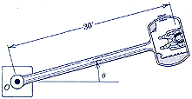

Запускаем Adams и в окне Welcome to Adams в пункте Gravity выбираем No Gravity и Units – IPS – inch,lb,lbf,deg

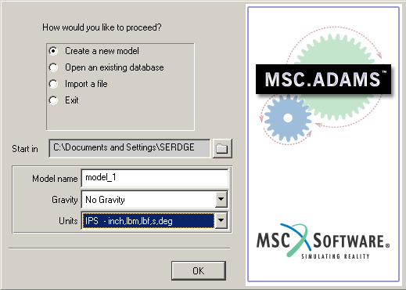

Меняем единицы измерения углов: Settings>Units и в пункте Angle выбираем Radian
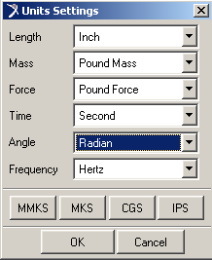

Создаем балку. В Main Toolbox выбираем Rigid Body: link  , активируем переключатель Length и вводим длину 30f

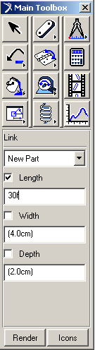

Затем нажимаем один раз на рабочей области для появления модели и второй раз нажимая закрепляем ее.

Прикладываем вращение к балке. В Main Toolbox выбираем Joint Revolute . В поле Construction выбираем 1Location. Помечаем им конец маркера

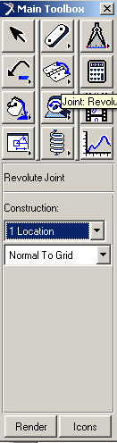

выбираем данное соединение и правой кнопкой мышки вызываем контекстное меню, в нем выбираем Joint:JOINT_1 -> Modify. В окне Modify Joint нажимаем Impose Motion(s).
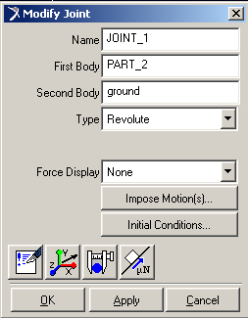

В строке Rot Z" выбираем disp(time)= в столбце Type, в столбце f(time) вводим: 4*(time+30*exp(-0.03*time)-30) Нажимаем OK.

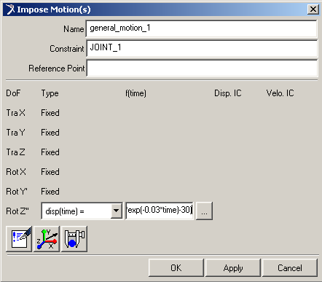

Выбираем свободный конец балки и правой кнопкой мышки вызываем контекстное меню в котором выбираем Marker:MAR_2 > Measure В пункте Characteristic выбираем Translational acceleration, устанавливаем Component в положение mag.

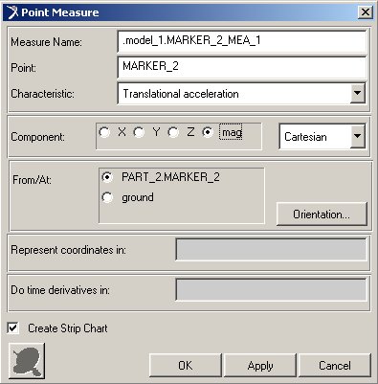

Запускаем модель: В Main Toolbox выбираем . Вводим время 60 и количество шагов 240 и запускаем на расчет 

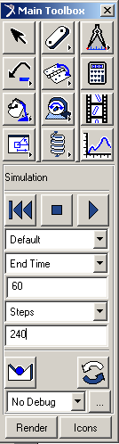
По окончании расчета нажимаем кнопку F8 и в окне ADAMS PostProcessor выбираем Measures, MARKER_2_MEA_1 и нажимаем кнопку Add Curves

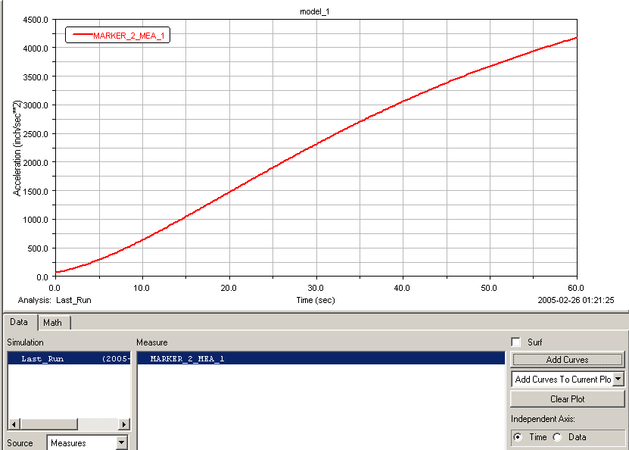

В нашей системе исчисления 10g это 3864inch/sec^2.
Выбираем и смотрим в какое время Y=3864inch/sec^2.
Ответ:

Ниже приведены теоретические расчеты

